

FACULTATEA: Automatica si Calculatoare
SPECIALIZAREA: Calculatoare si tehnologia informatiei
DISCIPLINA: Proiectarea dispozitivelor numerice
PROIECT: LIFT P+12

Indrumator Laborator: Realizatori:
Diana Spatariu Buciuman Paul
Sabau Cristina

1.Specificatia proiectului
Tema proiectului : Sa se proiecteze un automat care comanda un lift intr-un hotel P+12 etaje. Liftul trebuie sa raspunda solicitarilor persoanelor aflate atat in interior cat si cererilor care apar pe parcurs de la usile aflate la fiecare nivel. Ordinea de onorare a cererilor tine cont de sensul de mers(urcare sau coborare). Se ordoneaza cererile in ordinea etajelor, indiferent de unde provin ele( interior sau exterior). Liftul are o intrare care sesizeaza depasirea greutati maxime admise si nu porneste in acest caz. Pleacarea nu are loc daca usile nu sunt inchise. Usile nu se inchid daca exista vreo persoana in usa. Se considera ca in momentul initial liftul se gaseste la parter cu usile deschise.

Sistemul pe care trebuie sa il proiectam este un automat de stare . Un automat este un sistem dinamic a carui comportare se poate descrie ca o succesiune de evenimenite numite STARI, ce apar la moment discrete de timp.

2.Schema bloc
Intai, il vom prezenta sub forma unei cutii negre,cu intrarile si iesirile automatului:

CERERE

IEUD UD

OK

UI
SENZ_O
SENZOR

RESET AFISOR

Intari:

-CERERE(switchuri): Intrare pe 4 biti prin care introducem etajul la care dorim sa ajungem sau etajul la care ne aflam atunci cand chemam liftul din exterior.Fiecare etaj se introduce in cod
binar(ex: parter="0000", etaj 12="1100").

-IEUD(switchuri): Intrare pe 4 biti,fiecare litera din numele acestei intrari reprezentand initiala urmatoarelor:
-INTERIOR(intare activa atunci cand cererea este facuta din interior);
-EXTERIOR(intrare activa atunci cand cererea este facuta din exterior);
-UP(intrare activa atunci cand cererea este facuta din exterior iar sensul dorit este cel de urcare);
-DOWN(intrare activa atunci cand cererea este facuta din exterior iar sensul dorit este cel de coborare);

-OK(buton): Intrarea se activeaza atunci cand am terminat de introdus o anumita cerere,fie din exterior,
fie din interior;

-SENZOR(buton): (0 cand e greutate potrivita si nu e nicio persoana in usa si 1 cand e greutate depasita si exista o persoana in usa);
-UI(buton)(Usi Inchise):Intrarea se activeaza atunci cand am terminat de introdus toate cererile iar usile
liftului se pot inchide;

-RESET: intrare pentru initializarea(resetarea) liftului;

Iesiri:

-UD(Usi Deschise): este legat la led si se aprinde atunci cand usile sunt deschise;

-SENZ_O: este legat la led si se aprinde atunci cand greutatea este depasita sau exista o persoana in usa.

-AFISOR (afisare etaj );

(Paul si Cristina)

3.Etapele de proiectare

a)Descriere formala a functionarii automatului:

ORGANIGRAMA:
1

UI
0

1
UD
UD
2

0
S
3

1

4

In aceasta organigrama starile sunt reprezentate de cercuri , intrarile de romburi, iesirile de dreptunghiuri. Liniile reprezinta tranzitiile dintre stari.

STARI:
- starea 1 : STATIONARE;
- starea 2: ASTEPTARE (luare decizii);
- starea 3: COBORARE;
- starea 4: URCARE;
La inceput liftul se afla in starea de stationare,in care ramane atata timp cat usile nu sunt inchise.In momentul in care usile se inchid,acesta trece in starea de asteptare,in care stabileste sensul de mers.Daca sensul este 0 atunci liftul trece in starea de coborare,iar daca sensul este 1 atunci liftul trece in starea de urcare.Dupa ce liftul ajunge la destinatie,usile se deschid iar liftul trece din nou in stare de stationare. Aceasta este doar o descriere generala a liftului urmand sa prezentam ideea noastra de implementare.
b) Implementarea automatului
Cererile introduse ,respectiv pozitia de unde se face cererea si sensul dorit sunt memorate intr-o memorie RAM.Intrarea OK reprezinta semnalul de write enable a memoriei('1' cand scriem in memorie,'0' cand dorim sa citim).Datele din memorie sunt transmise apoi unei unitati de decizii.Mai departe am folosit un numarator care numara in ciclul 0-12(reversibil), semnificand etajele liftului.Numaratorul se opreste din numarat atunci cand se gaseste un etaj la care trebuie sa ne oprim.Am mai folosit un al doilea numarator care parcurge etajele pentru a fi afisate,incepand cu etajul curent si pana la etajul la care trebuie sa ne oprim.Pentru a afisa etajele,ne folosim de afisoarele BCD-7 segmente de pe placuta Nexys 2.

(Paul si Cristina)

Componente:
1. MEMORIA RAM (4x16):
Memoria RAM are ca intrari 2 seturi de adrese : Cererea introdusa de utilizator si iesirea pe 4 biti a NUMARATORULUI1 notata cu OUT_NUM. La adresa data de cererile introduse se face scrierea datelor iar de la adresa data de iesirea numaratorului se face citirea din memorie. Aceste doua cazuri (scriere sau citirea) sunt conditionate de intrarea OK, care are rolul de WRITE_ENABLE. Datele scrise sau citite sunt reprezentate de intrare IEUD, a carei semnificatie a fost explicata in cadrul prezentarii schemei bloc. Memoria are o iesire, IEUD_O, care cuprinde datele citite. Aceste date sunt trimise mai departe in UNITATEA DE DECIZIE.

(Cristina)
2. UNITATEA DE DECIZIE
Aceasta unitate verifica mai multe conditii. Cazurile sunt exemplificate in urmatorul tabel unde:
I=cerere din interior;
E= cerere din exterior;
U= sens crescator(de urcare);
D= sens descrescator(de coborare);
SENS= sensul liftului;
IESIRE= iesirea unitatii de decizie;
TABEL 1
I | E | U | D | SENS | IESIRE
0 | 0 | 0 | 0 | 0 | 1
1 | 0 | 0 | 0 | 0 | 0
1 | 0 | 0 | 0 | 1 | 1
0 | 1 | 1 | 0 | 0 | 1
0 | 1 | 1 | 0 | 1 | 0
0 | 1 | 0 | 1 | 0 | 1
0 | 1 | 0 | 1 | 1 | 0
1 | 1 | 1 | 0 | 0 | 0
1 | 1 | 1 | 0 | 1 | 0
1 | 1 | 0 | 1 | 0 | 0
1 | 1 | 0 | 1 | 1 | 0

(Cristina)

5.NUMARATOR1
Acest numarator practic parcurge toate etajele liftului pana cand primeste un impuls ca s-a gasit un etaj la care liftul trebuie sa se opreasca. Este un numarator reversibil atunci cand numaratorul are valoarea "0000" sensul va fi de urcare iar cand ajunge la "1100" sensul va fi inversat. Iesirea pe patru biti a numaratorului va merge la RAM,ca si adresa, pentru a verifica daca exista o cerere la acea adresa.

(Paul)
6.NUMARATOR2

Aceasta componenta reprezinta functionarea propriu-zisa a liftului..La inceput numaratorul se reseteaza(primeste "0000").Acesta numara atunci cand s-a gasit un etaj la care trebuie sa ajunga liftul.Ciclul de numarare este de la etajul curent pana la etajul la care trebuie sa ajunga liftul.Fiecare pozitie din acest ciclu se va afisa pe afisorul BCD-7 segmente.Atunci cand numaratorul ajunge la sfarsitul ciclului de numarare,se va activa un semnal care va reporni functionarea primului numarator.

(Paul)

7.NUMARATOR3 si NUMARATOR4

Iesirile de la aceste numaratoare se vor lega de afisor.Primul ,fiind un numarator zecimal, va afisa etajele din ciclul 0-9 si invers.In cazul in care trebuie sa afisam etaje mai mari decat 9,acest numarator se va reseta si va avea valoare '0' ,si va trimite un semnal de Count_Up la numaratorul4 care se va incrementa cu o pozitie.Astfel,pe afisor va aparea valoarea 10.De asemenea,in cazul in care numararea incepe de la o pozitie mai mare decat 9,pe numaratorul3 vom avea o cifra dintre 0,1,2,iar dupa ce numaratorul ajunge la 0 se va reinitializa cu valoarea 9 (1001)si se va activa un semnal de Count_down care va decrementa numaratorul4,ajungand din nou la pozitia 0.Astfel,dupa valoarea 10 ,pe afisor se va afisa 09.

(Paul)
8.DIVIZORUL DE FRECVENTA
Clock-ul placii NEXYS-2 functioneaza la frecventa de 50 MHz, de aceea avem nevoie de o modalitate de a incetini timpul de executie pentru a putea urmari datele de pe afisor. Pentru acest lucru vom folosi un numarator pe 26 biti care va ajunge la sfarsitul ciclului de numarare intr-o secunda, astfel putem vedea cu ochiul liber schimbarile efectuate pe afisoarele folosite. Ca si intrare avem un clock, iar ca si iesire avem noul clock, cel divizat,numit DIV.

( Cristina)
CELE 4 AFISOARE BCD_7 SEGMENTE

După cum se observă din imagine, afișoarele au cele 7 leduri reprezentând segmentele. Fiecare afior are un anod activ pe '0' logic.Toate cele 4 afisoare sunt legate la un anod comun,ceea ce inseamna ca pe fiecare afisor se va afisa acelasi lucru.Pentru a afisa informatii diferite pe afisoare trebuie sa activam pe rand cate un anod,in timp ce ceilalti se dezactiveaza.
Astfel,am nevoie de un registru de deplasare pentru a activa pe rand anozii.Pentru a selecta pe care dintre afisoare sa transmitem informatia vom folosi un multiplexor 16:1 pe 4 biti,a carui selectie o reprezinta iesirea registrului.Iesirea de la multiplexor se decodifica dupa care se transmite afisorului.

9.REGISTRUL DE DEPLASARE

Aceasta componenta are ca intrari iesirea divizorului de frecventa ( numaratorul pe 26 biti), RESET, iar ca iesire un semnal pe 4 biti. La inceput resetam registrul( primeste valoarea "1111"). Dupa primul semnal de clock registrul va avea valoarea "1110", iar apoi va deveni 1101,1011 si asa mai departe. Cand registrul are valoarea "0111", urmatoarea valoare va fi din nou "1110". Pozitia zeroului din semnalul de iesire indica anodul care se activeaza.

10.MULTIPLEXOR(16:1, pe 4 biti)

Multiplexorul are ca si selectie iesirea pe 4 biti a registrului de deplasare. Deoarece selectia este pe 4 biti avem nevoie de un multiplexor cu 16 intrari, din care vom folosi doar 4, fiecare corespunde unui afisor.

12.DECODIFICATOR
Pentru a decodifica informatia care iese din multiplexor utilizam un decodificator.

Implementarea in VHDL
I) Codul componentelor folosite cu explicatii
Am folosit libraria IEEE si pachetele 1164 si unsigned inainte de fiecare entitate.
library IEEE;
use IEEE.std_logic_unsigned.all;
use IEEE.std_logic_1164.all;
1) MEMORIA RAM
entity RAM is
port( A1,A2 : in STD_LOGIC_VECTOR(3 downto 0);
WE,reset: in STD_LOGIC;
D: in STD_LOGIC_VECTOR(3 downto 0);
B: out STD_LOGIC_VECTOR(3 downto 0));
end RAM;
architecture RAAM of RAM is
type matrice is array (0 to 15) of STD_LOGIC_VECTOR (3 downto 0);
shared variable m: matrice;
begin
process(WE,reset)
begin
if reset='1' then
m(0):= "0000";
m(1):= "0000";
m(2):= "0000";
m(3):= "0000";
m(4):= "0000";
m(5):= "0000";
m(6):= "0000";
m(7):= "0000";
m(8):= "0000";
m(9):= "0000";
m(10):= "0000";
m(11):= "0000";
m(12):= "0000";
m(13):= "0000";
m(14):= "0000";
m(15):= "0000";
else
if (WE = '1' and we'event) then
case A1 is
when "0000" => m(0):=D;
when "0001" => m(1):=D;
when "0010" => m(2):=D;
when "0011" => m(3):=D;
when "0100" => m(4):=D;
when "0101" =>m(5):=D;
when "0110" =>m(6):=D;
when "0111" =>m(7):=D;
when "1000" =>m(8):=D;
when "1001" => m(9):=D;
when "1010" => m(10):=D;
when "1011" => m(11):=D;
when "1100" => m(12):=D;
when others=> m(15):="0000";
end case;
else
case A2 is
when "0000" => B<=m(0);
when "0001" => B<=m(1);
when "0010" => B<=m(2);
when "0011" => B<=m(3);
when "0100" => B<=m(4);
when "0101" => B<=m(5);
when "0110" => B<=m(6);
when "0111" => B<=m(7);
when "1000" => B<=m(8);
when "1001" => B<=m(9);
when "1010" => B<=m(10);
when "1011" => B<=m(11);
when "1100" => B<=m(12);
when others => B<="0000";
end case;
end if;
end if;
end process;
end RAAM;

Entitatea contine semnale externe, declarate in port : cele doua seturi de adrese : A1 si A2 pe 4 biti de tipul STD_LOGIC_VECTOR, WE(write enable) ,RESET,D,B. In arhitectura am folosit descrierea comportamentala utilizand un proces care este sensibil la intrari,si am declarat o variabila m. Daca WE este egal cu 1 atunci se poate scrie in memorie iar in caz contrar se poate citi din memorie. La inceput resetam memoria cu ajutorul intrarii RESET) . (Cristina)

2)UNITATEA DE DECIZII

entity unit is
port( IEUD : in STD_LOGIC_VECTOR(3 downto 0);
UP: in STD_LOGIC;
CLK_NUM: out STD_LOGIC);
end unit;

architecture comp of unit is
begin
process(IEUD)
variable varclk_num:std_logic;
begin
if IEUD(3)='0' and IEUD(2)='0' then varCLK_NUM:='1';
elsif IEUD(3)='1' then varCLK_NUM:='0';
elsif UP='0' then if IEUD(0)='1' then varCLK_NUM:='0';
else varCLK_NUM:='1';
end if;
else if IEUD(1)='1' then varCLK_NUM:='0';
else varCLK_NUM:='1' ;

end if;
end if;
clk_num<=varclk_num, '0' after 1 ns;
end process;

end comp;

In entitate s-au stabilit intrarile: o intrare pe 4 biti IEUD(IEUD(3) si IEUD(2) reprezinta pozitiile de unde avem cerere INTERIOR respectiv exterior, iar IEUD(1) si IEUD(0) reprezinta sensul de urcare respectiv de coborare) si o intrare UP . Arhitectura este de tip comportamental si contine un proces sensibil la intrarea IEUD precum si la intrarea UP in care se stabileste daca am gasit etaj la care liftul trebuia sa mearga. Acest lucru depinde de pozitia de unde se cere liftul si sincronizarea cu sensul UP(VEZI TABELUL 1). In cazul in care avem cerere din interior si sensul este crescator atunci iesirea CLK_NUM va avea valoarea 1 altfel va avea valoarea 0. De asemenea daca avem cerere din exterior , pentru urcare si sensul(UP) este 1 atunci iesirea va lua valoarea 1(sensurile coincid) iar in caz contrar 0 si pentru cerere din exterior, coborare si sens 1 iesirea va lua valoarea 0(sensurile nu coincid) iar in caz contrar 1. (Cristina)
3) POARTA SI
library IEEE;
use IEEE.STD_LOGIC_1164.all;
use IEEE.STD_LOGIC_UNSIGNED.all;
use IEEE.STD_LOGIC_ARITH.all;

entity poarta_si is
port( A,B,C : in STD_LOGIC;
Y: out STD_LOGIC);
end poarta_si;

architecture si of poarta_si is
begin
Y<= A and B and C;
end si;

4) NUMARATORUL1

entity NUMARATOR1 is
port(
RESET:in STD_LOgic;
CLK: in STD_LOGIC;
UP: out STD_LOGIC;
OUT_NUM: out STD_LOGIC_VECTOR(3 downto 0));
end NUMARATOR1;
architecture NUM of NUMARATOR1 is
begin

process(RESET,CLK)
variable V: STD_LOGIC_VECTOR(3 downto 0);
variable SENS: STD_LOGIC:='1';
begin
if RESET='1' then V:="0000"; end if;
if V="0000" then UP<='1';SENS:='1'; end if;
if V="1100" then UP<='0'; SENS:='0'; end if;

if CLK'EVENT and CLK='1' then

if SENS='1' then
V:=V+"0001";
else
V:=V-"0001";
end if;
end if;

OUT_NUM<=V;
end process;
end NUM;

In entitate am utilizat intrarile RESET,CLOCK si iesirile UP si OUT_NUM. Arhitectura este de tip comportamental , deci, am utilizat un proces declarand o variabila,V, pe patru biti. La inceput vom reseta numaratorul. UP va avea valoarea 1 daca numaratorul trebuie sa numere crescator si 0 in caz contrar. Am utilizat o variabila SENS care va avea aceiasi valoare ca si UP. Daca SENS='1' atunci numaratorul va numara in sens crescator iar altfel in sens descrescator la fiecare impuls de ceas. (Cristina)

5) POARTA NU
entity poarta_nu is
port(A: in STD_LOGIC;
B: out STD_LOGIC);
end poarta_nu;

architecture nu of poarta_nu is
begin
B<=not(A);
end nu;

6) NUMARATOR2

entity NUMARATOR_2 is
port( CLOCK,RESET: in STD_LOGIC;
UP:in STD_LOGIC;
OUT_NUM: in STD_LOGIC_VECTOR(3 downto 0);
C: out STD_LOGIC:='0';
OUT_NUM2: out STD_LOGIC_VECTOR(3 downto 0));
end NUMARATOR_2;

architecture num2 of NUMARATOR_2 is

begin

process(CLOCK,RESET,OUT_NUM,UP)
variable V: STD_LOGIC_VECTOR(3 downto 0);
begin

if RESET = '1' then V:="0000"; end if;
if CLOCK'EVENT and CLOCK='1' then
if UP='1' then
if V<OUT_NUM then V:=V+"0001";
else C<='1'; end if;
else if V>OUT_NUM then V:=V-"0001";
else C<='1';
end if;
end if;
end if;

OUT_NUM2<=V;
end process;
end num2;

In entitate am utilizat intrarile RESET,CLOCK, UP,C si OUT_NUM si iesirea OUT_NUM2. Arhitectura este de tip comportamental , deci, am utilizat un proces declarand o variabila,V, pe patru biti. La inceput vom reseta numaratorul. UP vor avea valoarea 1 daca numaratorul trebuie sa numere crescator si 0 in caz contrar. Atunci cand numaratorul va ajunge la sfarsitul ciclului de numarare(V=OUT_NUM) se va activa iesirea C.
(Paul)

7)NUMARATOR3

entity numarator3 is
port(CLOCK: in STD_LOGIC;
RESET: in STD_LOGIC;
UP: in STD_LOGIC;
O: out STD_LOGIC_VECTOR(3 downto 0);
CD,CU: out STD_LOGIC);
end numarator3;

architecture num3 of numarator3 is
begin
process(CLOCK,RESET,UP)
variable V: STD_LOGIC_VECTOR(3 downto 0);
begin
if RESET='1' then V:="0000"; end if;
if UI='1' then
if CLOCK'EVENT and CLOCK='1' then
if UP='1' then CU<='1','0' after 1 ns;
if V<"1001" then V:=V+"0001";

else V:="0000"; end if;
else CD<='1','0' after 1 ns;
if V>"0000" then V:=V-"0001";

else V:="1001"; end if;
end if;
end if;
end if;
O<=V;
end process;
end num3;

In entitate am utilizat intrarile RESET,CLOCK, UP, si iesirile O, CU, CD. Arhitectura este de tip comportamental , deci, am utilizat un proces declarand o variabila,V, pe patru biti. La inceput vom reseta numaratorul.Atunci cand CLOCK='1',se face verificare sensului de numarare(UP).Daca UP='1' atunci sensul este crescator,iar daca numaratorul ajunge la "1001"(9),acesta se va reseta cu "0000" si se va activa iesirea CU.Daca UP='0',atunci sensul este descrescator iar daca numaratorul ajunge la "0000",acesta va primi valoarea "1001"(9) si se va activa iesirea CD. La sfarsit,iesirea O va primi valoarea variabilei V. (Paul)

8)NUMARATOR4
entity numarator4 is
port( CU,CD,RESET: in STD_LOGIC;
O: out STD_LOGIC_VECTOR(3 downto 0));
end numarator4;

architecture num4 of numarator4 is
signal Y: STD_LOGIC_VECTOR(3 downto 0);
signal W: STD_LOGIC_VECTOR(3 downto 0);
begin
process(CU,RESET)
variable V: STD_LOGIC_VECTOR(3 downto 0);
begin

if RESET='1' then V:="0000";
else
if CU'EVENT and CU='1' then V:=V+"0001"; end if;

end if;

Y<=V;
end process;
process(CD,RESET)
variable E: STD_LOGIC_VECTOR(3 downto 0);
begin
if RESET='1' then E:="0000";
else if CD'EVENT and CD='1' then E:=E-"0001";
end if;
end if;
W<=E;
end process;
process(CU,CD)
begin
if CU='1' then
O<=Y;
else if CD='1' then O<=W;end if;
end if;
end process;

end num4;

In entitate am utilizat intrarile RESET,CU,CD si iesirea O. Arhitectura este de tip comportamental , deci, am utilizat 2 procese deoarece avem 2 intrari de tact.. La inceput numaratorul va fi resetat.Daca CU='1'atunci numaratorul se va incrementa ,iar daca CD='1' atunci numaratorul se va decrementa.
(Cristina)

9) DIVIZOR DE FRECVENTA

entity NUM is
port( CLOCK: in STD_LOGIC;
C: out STD_LOGIC);
end NUM;

architecture NUMARATOR of NUM is

begin
process (CLOCK)
variable V: STD_LOGIC_VECTOR(25 downto 0):="00000000000000000000000000";
begin
if CLOCK'EVENT and CLOCK='1' then V:=V+1;
end if;
C<=V(25);
end process;
end architecture NUMARATOR;

In entitate avem 2 semnale CLOCK: intrarea unui numarator pe 26 biti si C: iesirea care va fi noul clock, cel divizat. Divizorul de frecventa este utilizat pentru a imparti frecventa. Divizorul de frecventa este folosit pentru a imparti frecventa, astfel se poate realiza afisarea si numaratorul va numara la secunda. Astfel am utilizat descrierea comportamentala .
( Cristina)

10) REGISTRU DE DEPLASARE

entity REGISTRU is
port ( CLK,RESET : in STD_LOGIC;
Y : out STD_LOGIC_VECTOR (3 downto 0));
end REGISTRU;

architecture REG of REGISTRU is
signal anod: STD_LOGIC_VECTOR(3 downto 0);
begin
Y<=anod;
process(CLK)
variable k:integer;
begin
if(CLK'event and CLK='1') then
if(RESET='1') then
anod<="1111";
k:=0;
else
if(k=4) then k:=0;
end if;
anod<="1111";
anod(k)<='0';
k:=k+1;
end if;
end if;
end process;
end REG;

In cadrul acestei componente avem in cadrul entitatii urmatoarele semnale externe : CLK,RESET si o iesire Y pe 4 biti. Acest registru este unul de deplasare si il folosim in cadrul afisorului . Arhitectura este de tip comportamental . In proces am folosit o variabila k pentru a selecta un anumit anod. Variabila k este la inceput 0 si creste, iar cand ajunge la 4 se reseteaza la 0.
(Paul)

11) MULTIPLEXOR

entity mux16_1 is
port(I0 : in STD_LOGIC_VECTOR (3 downto 0);
I1 : in STD_LOGIC_VECTOR (3 downto 0);
I2 : in STD_LOGIC_VECTOR (3 downto 0);
I3 : in STD_LOGIC_VECTOR (3 downto 0);
I4 : in STD_LOGIC_VECTOR (3 downto 0);
I5 : in STD_LOGIC_VECTOR (3 downto 0);
I6 : in STD_LOGIC_VECTOR (3 downto 0);
I7 : in STD_LOGIC_VECTOR (3 downto 0);
I8 : in STD_LOGIC_VECTOR (3 downto 0);
I9 : in STD_LOGIC_VECTOR (3 downto 0);
I10 : in STD_LOGIC_VECTOR (3 downto 0);
I11 : in STD_LOGIC_VECTOR (3 downto 0);
I12 : in STD_LOGIC_VECTOR (3 downto 0);
I13 : in STD_LOGIC_VECTOR (3 downto 0);
I14 : in STD_LOGIC_VECTOR (3 downto 0);
I15 : in STD_LOGIC_VECTOR (3 downto 0);
SEL : in STD_LOGIC_VECTOR (3 downto 0);
Y : out STD_LOGIC_VECTOR (3 downto 0));
end mux16_1;

architecture Mux of mux16_1 is
begin
process(I0,I1,I2,I3,I4,I5,I6,I7,I8,I9,I10,I11,I12,I13,I14,I15,SEL)
begin
case SEL is
when "0000" => Y <= I0;
when "0001" => Y <= I1;
when "0010" => Y <= I2;
when "0011" => Y <= I3;
when "0100" => Y <= I4;
when "0101" => Y <= I5;
when "0110" => Y <= I6;
when "0111" => Y <= I7;
when "1000" => Y <= I8;
when "1001" => Y <= I9;
when "1010" => Y <= I10;
when "1011" => Y <= I11;
when "1100" => Y <= I12;
when "1101" => Y <= I13;
when "1110" => Y <= I14;
when others => Y <= I15;
end case;
end process;
end MUX;

In entitatea multiplexorului am declarat cele 16 intrari pe 4 biti(I0,I1,I2....I15) , selectia pe 4 biti SEL si iesirea Y,tot pe 4 biti.Vom folosi doar 4 intrari (I7, I11, I13, I14) , corespunzatoare celor 4 anozi ai afisorului.Cu ajutorul selectiei SEL se va alege pe care dintre anozi sa se transmita informatia de pe iesirea Y.

(Cristina)
12) DECODIFICATOR

entity BCD7 is
port(BCD: in STD_LOGIC_vector(3 downto 0);
DECOD: out STD_LOGIC_VECTOR(6 downto 0));
end BCD7;

architecture DECODIF of BCD7 is
begin
process(BCD)
begin
case BCD is
when "0000" => DECOD<="0000001";
when "0001" => DECOD<="1111001";
when "0010" => DECOD<="0010010";
when "0011" => DECOD<="0000110";
when "0100" => DECOD<="1000100";
when "0101" => DECOD<="0100100";
when "0110" => DECOD<="1100000";
when "0111" => DECOD<="0001111";
when "1000" => DECOD<="0000000";
when "1001" => DECOD<="0000100";
when others => DECOD<="1111111";
end case;
end process;
end DECODIF;

In entitatea decodificatorului am declarat doua semnale un vector pe 4 biti ca intrare: BCD si un vector pe 7 biti ca si iesire . Aceasta componenta decodifica informatia pentru a putea fi afisata pe afisorul 7- SEGMENTE.

(Paul)

13) AFISOR

entity AFISOR is
port( CLOCK : in STD_LOGIC;
RESET:in std_logic;
D1,D2: in STD_LOGIC_VECTOR(3 downto 0);
ANOD : out STD_LOGIC_VECTOR (3 downto 0);
CATOD : out STD_LOGIC_VECTOR (6 downto 0));
end AFISOR;

architecture afis of AFISOR is
component NUM is
port( CLOCK: in STD_LOGIC;
C: out STD_LOGIC);
end component NUM;
component mux16_1 is
port(I0 : in STD_LOGIC_VECTOR (3 downto 0);
I1 : in STD_LOGIC_VECTOR (3 downto 0);
I2 : in STD_LOGIC_VECTOR (3 downto 0);
I3 : in STD_LOGIC_VECTOR (3 downto 0);
I4 : in STD_LOGIC_VECTOR (3 downto 0);
I5 : in STD_LOGIC_VECTOR (3 downto 0);
I6 : in STD_LOGIC_VECTOR (3 downto 0);
I7 : in STD_LOGIC_VECTOR (3 downto 0);
I8 : in STD_LOGIC_VECTOR (3 downto 0);
I9 : in STD_LOGIC_VECTOR (3 downto 0);
I10 : in STD_LOGIC_VECTOR (3 downto 0);
I11 : in STD_LOGIC_VECTOR (3 downto 0);
I12 : in STD_LOGIC_VECTOR (3 downto 0);
I13 : in STD_LOGIC_VECTOR (3 downto 0);
I14 : in STD_LOGIC_VECTOR (3 downto 0);
I15 : in STD_LOGIC_VECTOR (3 downto 0);
SEL : in STD_LOGIC_VECTOR (3 downto 0);
Y : out STD_LOGIC_VECTOR (3 downto 0));
end component mux16_1;
component REGISTRU is
port ( CLK,RESET : in STD_LOGIC;
Y : out STD_LOGIC_VECTOR (3 downto 0));
end component REGISTRU;
component BCD7 is
port(BCD: in STD_LOGIC_vector(3 downto 0);
DECOD: out STD_LOGIC_VECTOR(6 downto 0));
end component BCD7;
signal c:std_logic;
signal b:std_logic_vector(3 downto 0);
signal s:std_logic_vector(3 downto 0);
begin
DIV_FRECV: NUM port map(CLOCK,c);
DECOD: BCD7 port map(b,CATOD);
MUXX: mux16_1 port map("0000","0000","0000","0000","0000","0000","0000","0000","0000","0000","0000","1111","0000",d2,d1,"0000",s,b);
REG: REGISTRU port map(c,RESET,s);
ANOD<=s;
end afis;

In entitatea acestei componente am declarat intarile CLOCK,D1,D2,RESET si iesirile ANOD(pe biti) si CATOD(pe 7 biti).D1 si D2 reprezinta intrarile de date care se vor scrie pe afisoare.Semnalele interne cuprinse in aceasta componenta sunt:c(semnalul care face legatura intre divizor si registru),s(semnal pe 4 biti care face legatura dintre registru si multiplexor) si b(semnal care face legatura dintre multiplexor si decodificator).In aceasta componenta se face legatura intre componentele care ajuta la utilizarea celor 4 afisoare.
(Cristina)

14) LIFTUL( legaturi intre componente)

entity LIFT is
port( CERERE: in STD_LOGIC_VECTOR(3 downto 0);
--intrare:in std_logic_vector(3 downto 0);
IEUD: in STD_LOGIC_VECTOR(3 downto 0);
UI: in STD_LOGIC;
UD: out STD_LOGIC;
OK,RESET,CLOCK:in STD_LOGIC;
SENZOR: in STD_LOGIC;
CATOD: out STD_LOGIC_VECTOR(6 downto 0));
end LIFT;
architecture automat of lift is
component poarta_si is
port( A,B,C : in STD_LOGIC;
Y: out STD_LOGIC);
end component poarta_si;
component poarta_nu is
port(A: in STD_LOGIC;
B: out STD_LOGIC);
end component poarta_nu;
component RAM is
port( A1,A2 : in STD_LOGIC_VECTOR(3 downto 0);
WE,reset: in STD_LOGIC;
D: in STD_LOGIC_VECTOR(3 downto 0);
B: out STD_LOGIC_VECTOR(3 downto 0));
end component RAM;
component unit is
port( IEUD : in STD_LOGIC_VECTOR(3 downto 0);
--OUT_NUM: in STD_LOGIC_VECTOR(3 downto 0);
UP: in STD_LOGIC;
CLK_NUM: out STD_LOGIC);
end component unit;
component NUMARATOR1 is
port(
RESET:in STD_LOgic;
CLK: in STD_LOGIC;
UP: out STD_LOGIC;
OUT_NUM: out STD_LOGIC_VECTOR(3 downto 0));
end component NUMARATOR1;

component NUMARATOR_2 is
port( CLOCK,RESET: in STD_LOGIC;
UP:in STD_LOGIC;
OUT_NUM: in STD_LOGIC_VECTOR(3 downto 0);
C: out STD_LOGIC:='0';
OUT_NUM2: out STD_LOGIC_VECTOR(3 downto 0));
end component NUMARATOR_2;
component numarator3 is
port(CLOCK: in STD_LOGIC;
RESET: in STD_LOGIC;
UP: in STD_LOGIC;
UI: in STD_LOGIC;
O: out STD_LOGIC_VECTOR(3 downto 0);
CD,CU: out STD_LOGIC);
end component numarator3;
component numarator4 is
port( CU,CD,RESET: in STD_LOGIC;
O: out STD_LOGIC_VECTOR(3 downto 0));
end component numarator4;
component AFISOR is
port( CLOCK : in STD_LOGIC;
RESET:in std_logic;
D1,D2: in STD_LOGIC_VECTOR(3 downto 0);
ANOD : out STD_LOGIC_VECTOR (3 downto 0);
CATOD : out STD_LOGIC_VECTOR (6 downto 0));
end component AFISOR;
signal OUT_NUM:STD_LOGIC_VECTOR(3 downto 0);
signal OUT_NUM2:STD_LOGIC_VECTOR(3 downto 0);
signal OUT_NUM3 : STD_LOGIC_VECTOR(3 downto 0);
signal OUT_NUM4:STD_LOGIC_VECTOR(3 downto 0);
signal ANOD: STD_LOGIC_VECTOR(3 downto 0);
signal CL: STD_LOGIC;
signal CU,CD: STD_LOGIC;
signal c:STD_LOGIC;
signal UP:STD_LOGIC;
signal CLK_NUM:STD_LOGIC;
signal CLK_NUM1:STD_LOGIC;
signal CLK_NUM2:STD_LOGIC;
signal IEUD_O: STD_LOGIC_VECTOR(3 downto 0);
begin
P1: RAM port map ( CERERE,OUT_NUM,OK,reset,IEUD,IEUD_O);
P2: unit port map(IEUD_O,UP,CLK_NUM);
P3: poarta_si port map(CLK_NUM,UI,SENZOR,CL);
P4:poarta_si port map(CL,c,'1',CLK_NUM1);
P5:NUMARATOR1 port map(RESET,CLK_NUM1,UP,OUT_NUM);
P6: poarta_nu port map(c,UD);
P7: poarta_nu port map(CLK_NUM,CLK_NUM2);
P8: NUMARATOR_2 port map(CLK_NUM2,RESET,UP,OUT_NUM,c,OUT_NUM2);
P9: NUMARATOR3 port map(CLK_NUM2,RESET,UP,UI,OUT_NUM3,CD,CU);
P10: NUMARATOR4 port map( CD,CU,RESET,OUT_NUM4);
P11: AFISOR port map(CLOCK,RESET,OUT_NUM4,OUT_NUM3,ANOD,CATOD);
end automat;

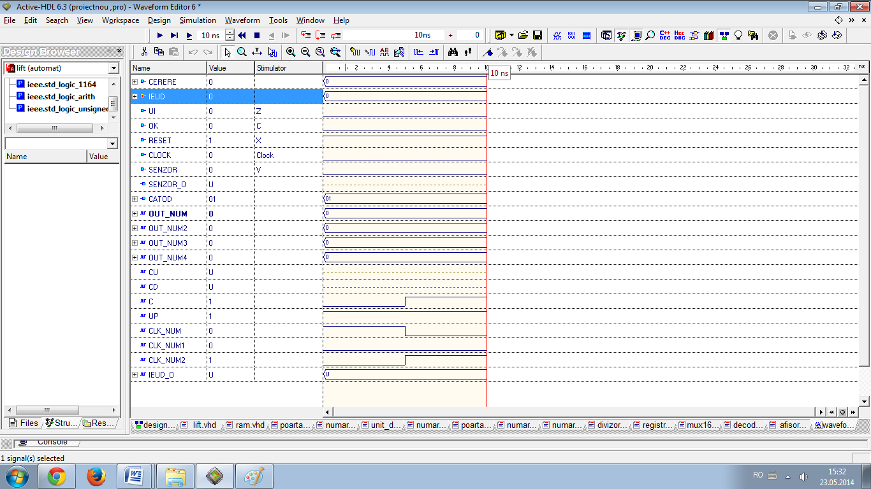

Dupa ce activam semnalul de reset,observam ca toate numaratoarele primesc valoarea "0000" iar sensul(UP) devine crescator,asa cum este firesc pentru inceput.

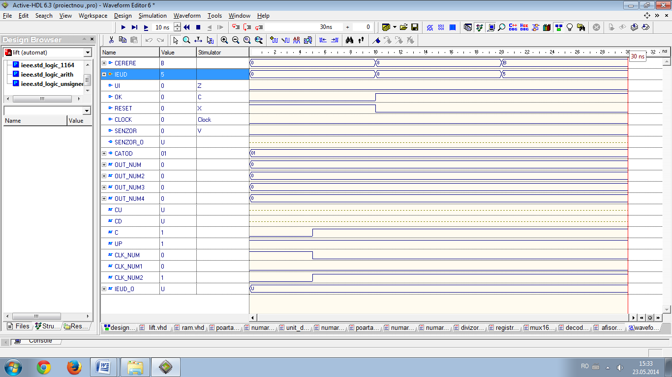

Observam ca niciun numator nu functioneaza,deci liftul stationeaza asteptand sa se activeze semnalul de usi inchise(UI).
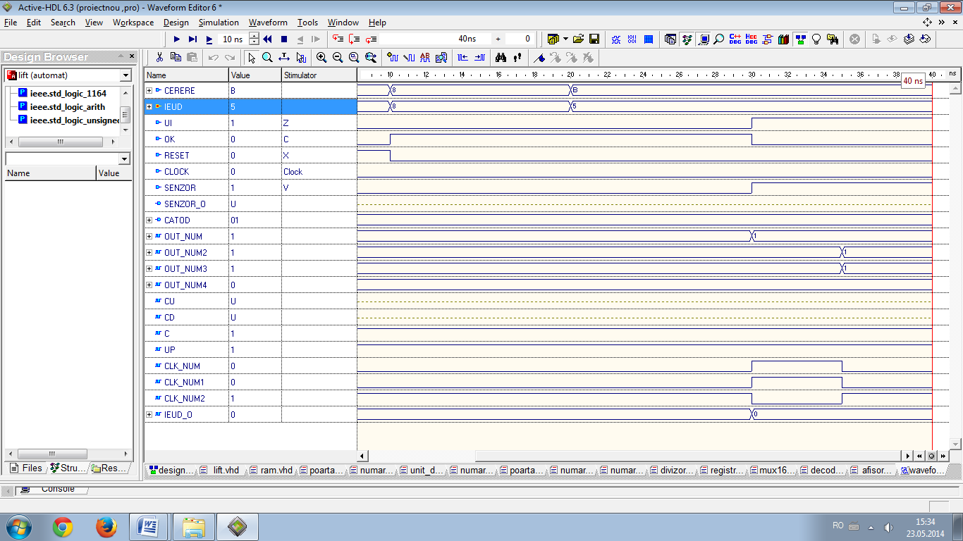

Dupa ce dam semnalul de usi inchise,numaratorul incepe sa numere etajele.

Lista cu intrari,iesiri si semnale intermadiare

a) Intrari :

- IEUD-intrare pentro pozitie si sens;
- UI-1 cand inchidem usile;
- OK- 1 dupa ce introducem cererea
- SENZOR- 1 cand avem greutate potrivita si nu e nicio persoana in usa;
- RESET- resetarea liftului;
- CLOCK-semnal de tact;

b)Iesiri
- UD- este legat la led si se aprinde atunci cand se deschid usile ;
- SENZOR_O - este legat la led si se aprinde atunci cand greutatea este depasita sau exista o persoana in usa;
- CATOD- iesirea de la afisor;

c) Semnale intermediare

- OUT_NUM -leaga numaratorul1 de memoria RAM, de asemenea intra si la numaratorul2;
- OUT_NUM2-iesirea numaratorului2;
- OUT_NUM3 - leaga numaratorul 3 de intrarile multiplexorului;
- OUT_NUM4-leaga numaratorul4 de multiplexorului;
-CL-leaga cele doua porti SI;
-CU,CD-leaga numaratoarele 3 si 4;
-c-leaga a doua poarta_si de numaratorul2;
-UP-leaga numaratorul 1 de unitatea de decizie si de numaratorul 2 si 3; - reprezinta sensul liftului;
-CLK_NUM- semnalul de iesire al unitatii de decizie care este legat de prima poarta si;
-CLK_NUM1- leaga poarta si de numaratorul1
-CLK_NUM2-semnalul de iesire , negat al unitatii de decizie legat la numaratorul 2;
-IEUD_O-iesirea de la RAM care se leaga la unitatea de decizie;
(Cristina)
4.Intructiuni de utilizare
1) Active HDL

In Active HDL proiectul se foloseste astfel:
1. Se deschide programul Active HDL
2. Se compileaza cu ajutorul comenzii “Compile”
3. Se simuleaza cu “New waveform”:
a). Se face click dreapta pe fereastra nou deschisa

b). Se selecteaza “Add signals…”

c). Adaugam din lista toate intrarile, iesirile si semnalele intermediare dand click pe butonul “SELECT ALL SIGNALS”;
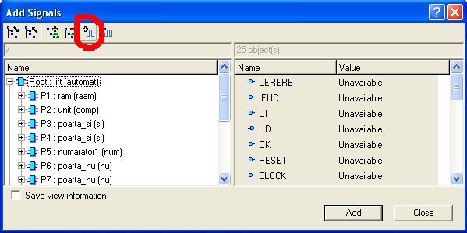

d). Se dau valori intrarilor facand click dreapta pe lista aparuta si selectand “Simulators” (de acolo se alege “Clock” pentru clk-ul din proiect si “Hotkey” pentru butoane, switch-uri, reset)

e). Dupa ce toate acestea au fost alese se apasa butonul “Run for” din meniu

f). Urmatorul pas este selectarea valorilor pt functionare si se apasa din nou butonul “Run for”.

g). Se urmaresc rezultatele obtinute.
(Paul)

2) XILINX SI IMPLEMENTAREA PE PLACA FPGA

In primul rand, vom incepe cu o scurta prezentare a placii NEXYS-2.

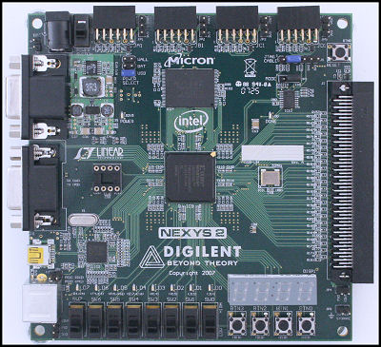

Ca si componente, placa NEXYS-2 cuprinde cele 4 afișoare 7 segmente, cele 8 comutatoare cu 2 stări, cele 4 comutătoare de tip push-button și 8 leduri dupa cum sunt exemplificate in urmatoarea imagine:

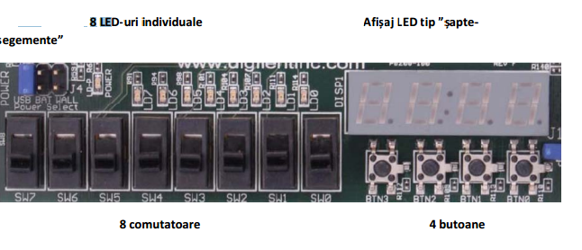
Butoanele sunt in mod normal inactive si se activeaza in momentul in care sunt apasate.
Placa cuprinde un oscillator intern cu o frecventa de 50 MHz, acesta fiind clockul intern al placii si o cutie pentru un al doilea oscillator. Semnalele de tact de la oscilatori se conecteaza la pinii de tact global. Astfel se poare realize divizarea de frecvtenta.
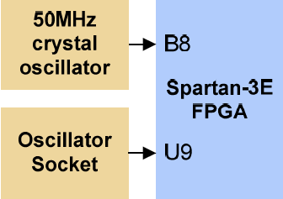

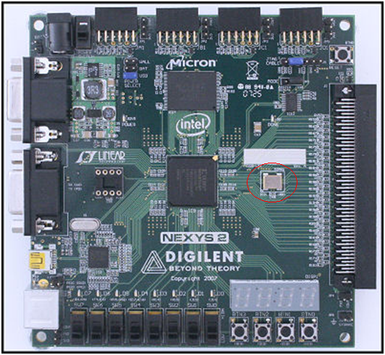
Clock-ul integrat al placutei;

Pentru a putea programa proiectul pe placa trebuie sa respectam urmatorii pasi:

1. Se deschide programul XILINX ISE;

2.Se creeaza un Workspace
3.Se face click pe ”User constraints” , iar apoi se selecteaza “Edit constraints” , unde se declara legaturile.

Exemplu :

NET "CERERE<3>" LOC = "R17";
NET "CERERE<2>" LOC = "N17";
NET "CERERE<1>" LOC = "L13";
NET "CERERE<0>" LOC = "L14";
NET "IEUD<3>" LOC = "K17";
NET "IEUD<2>" LOC = "K18";
NET "IEUD<1>" LOC = "H18";
NET "IEUD<0>" LOC = "G18";
NET "UI" LOC="H13";
NET "SENZOR" LOC="E18";
NET "OK" LOC="D18";
NET "UD" LOC="R4";
NET"SENZOR_O" LOC="F4";
NET"CATOD<6>" LOC="L18";
NET"CATOD<5>" LOC="F18";
NET"CATOD<4>" LOC="D17";
NET"CATOD<3>" LOC="D16";
NET"CATOD<2>" LOC="G14";
NET"CATOD<1>" LOC="J17";
NET"CATOD<0>" LOC="H14";

4.Se da click pe “Generate Programming File”
5.Se deschide apoi programul „Adept”, folosit pentru a implementa proiectul pe FPGA
6.Se da click pe „Initialize Chain”
7.Se cauta programul facand click pe „Browse” si apoi cautandu-se fisierul cu extensia .bit
8.Se da click pe „Program” si se urmareste evolutia pe FPGA
(Cristina)
5.Justificarea solutiei alese

In vederea realizarii proiectului am utilizat o metoda mai simpla din punctul nostru de vedere si anume “impartirea pe componente”. Fiecare componenta utilizata are cate o functie diferita in vederea functionarii liftului. Pentru memorarea datelor am folosit o memorie deoarece intr-o memorie putem sa retinem oricat de multe date dorim. Practic starile automatului depind de numaratorul 1 si numaratorul 2 precum si de componenta numita unitate de decizie deci nu putem face o descriere in cod directa a starilor, de aceea organigrama de la inceput este doar o idee despre cum ar trebui sa functioneze in mare parte liftul.
Toate componentele sunt legate in modulul principal printr-o descriere structurala, acesta descriere fiind una foarte utila in cazul in care mai dorim sa folosim componentele utilizate.
Liftul este un automat foarte des utilizat in zilele noastre, usurand deplasarea persoanelor in cladirile cu multe etaje printr-o simpla apasare a unui buton.

(Cristina)

6.Posibilitati de dezvoltare ulterioara

Cum oricarui aparat i se pot aduce imbunatatiri,la fel se poate face si in cazul unui lift. Spre exemplu,ar fi util un sistem de preluare a comenzilor cu comanda vocala,atat din interior cat si din exterior.Un alt lucru interesant de implementat intr-un lift ar fi afisarea unei cozi care sa contina etajele la care urmeaza sa opreasca liftul. De fiecare data cand introducem o cerere aceasta sa fie imediat introdusa in coada la pozitia corespunzatoare.
De asemenea,in cazul unor persoane cu deficiente de vaz,ar fi utila programarea unui robot care sa anunte vocal atat etajul la care se afla liftul, cat si sensul sau de mers.
O alta imbunatatire utila ar fi un buton de anulare a comenzii anterioare,atat in interior cat si in exterior.Se poate sa apasam pe un buton gresit atunci cand dam o cerere si ar fi util daca aceasta s-ar putea anula cu conditia ca butonul sa fie apasat la scurt timp dupa apasarea comenzii.

